ინსტრუქცია
- პირველ რიგში, ჩამოტვირთეთ აპლიკაცია Zoom მოცემული საიტის რესურსების სექციიდან www.zoom.us ზუსტი ლინკი: https://zoom.us/download#client_4meeting
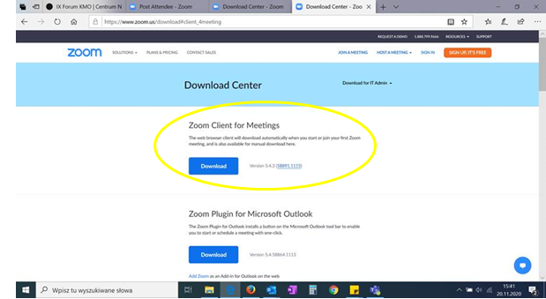
- შეხვედრაზე უზრუნველყოფილია სინქრონული თარგმანი უცხოელი გამომსვლელის შემთხვევაში. ყველას შეუძლია აირჩიოს ენა ფორუმის მოსმენისთვის - ქვედა ზოლში უნდა აირჩიოთ ფუნქცია „ინტერპრეტაცია“/“Interpretation“
- თუ გსურთ მხოლოდ თარჯიმნის მოსმენა (ორიგინალი ენის გარეშე), სასურველი ენის არჩევის შემდეგ, პარამეტრებში დააჭირეთ ღილაკს „ორიგინალი ვიდეოს დადუმება/mute original video“ (ფოტოზე ლურჯი ისრით არის მინიშნებული აღნიშნული ფუნქცია)

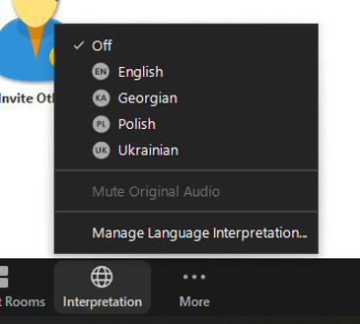

*ყურადღება ! ინტერპრეტაციის ღილაკი გამოჩნდება მხოლოდ სინქრონული თარგმანის მიმდინარეობისას.

- ჟესტური ენის თარჯიმნის მუდმივად დასანახად მონიშნეთ მის ფანჯარაზე „pin video”

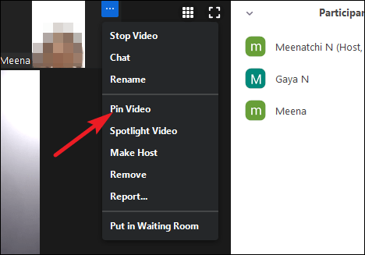

- სუბტიტრების დასანახად, გთხოვთ, დააჭიროთ ქვედა პანელში ღილაკს CC და მონიშნოთ „show subtitles”

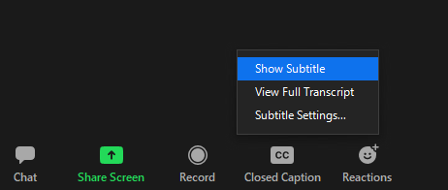

- სუბტიტრების ფონტის ზომის დასარეგულირებლად, მონიშნეთ „Subtitle Settings”

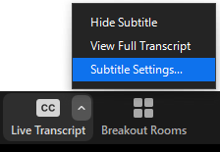

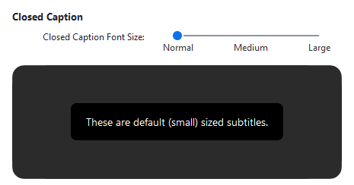

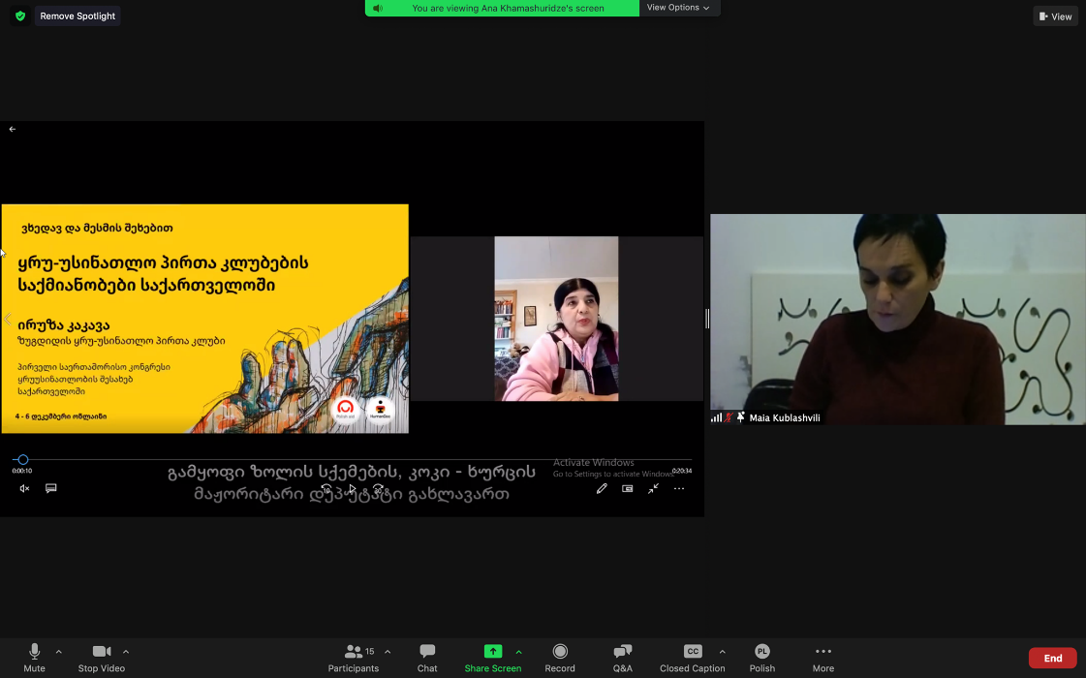
- პრეზენტაცია/ვიდეოს დროს, ჟესტური ენის თარჯიმნის ფანჯრის ზომის დარეგულირება შეგიძლიათ „drag&drop” პრინციპით, ამ ორი ფანჯრის შუაში კურსორის მიტანით გამოჩენილი ისრით.

- გთხოვთ, შემოხვიდეთ ზუმის აპლიკაციით და არა ვებით და დაირქვათ თქვენი სახელი და გვარი.
- კითხვები მოგვწერეთ ჩათში „chat“.
